БЕЛОРУССКАЯ АГРОПРОМЫШЛЕННАЯ НЕДЕЛЯ пройдёт с 7 по 11 июня 2022
Международные специализированные выставки "БЕЛАГРО-2022" , "БЕЛФЕРМА", "БЕЛПРОДУКТ", «ПРОДМАШ. ХОЛОД. УПАК» пройдут в Минске в рамках Белорусской агропромышленной недели с 7 по 11 июня 2022 года.
Ознакомиться с передовыми направлениями в развитии растениеводства, животноводства и птицеводства, современными технологиями переработки, упаковки и хранения продукции, а также разнообразием сельхозтехники можно будет на новой площадке в выставочном центре Китайско-Белорусского индустриального парка «Великий Камень».
Этот аграрный форум традиционно собирает вместе не только белорусских аграриев и работников пищевой и перерабатывающей промышленностей, но и их зарубежных коллег и партнеров.
Коллективные экспозиции представят Министерство сельского хозяйства и продовольствия Республики Беларусь, Министерство промышленности, Национальная академия наук Беларуси, Концерн «Белгоспищепром», Белкоопсоюз.
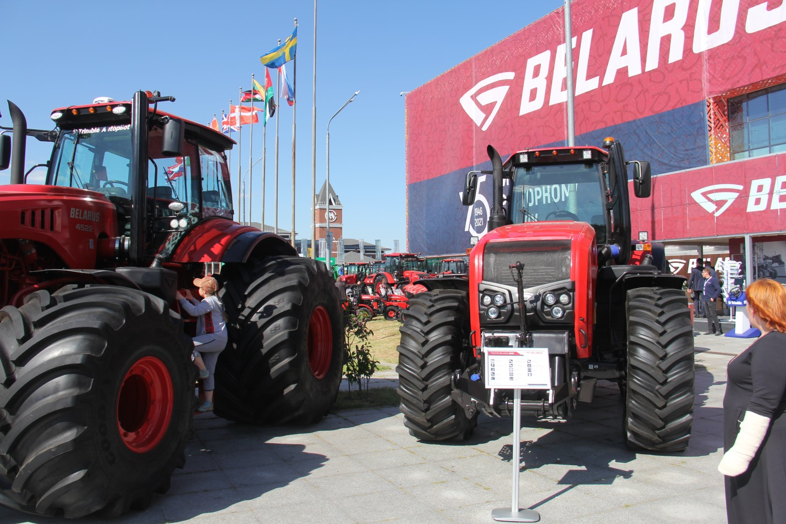
Всех, кто как-либо соприкасается с сельским хозяйством, интересует, что нового появляется на рынке и над чем работают инженеры-машиностроители. Какие новые технологии применяются уже сегодня, и что ждать завтра. Что сегодня еще является идеей, и что мы уже в ближайшее время увидим в новой сельхозтехнике. На все эти вопросы можно найти ответ, посетив «Белагрo». Более 200 образцов современной техники, применяемой в сельском хозяйстве, будет представлено на открытой площадке выставки.
Широко будет представлена техника для внесения удобрений и защиты растений, для уборки зерновых и заготовки кормов, машины для мелиоративных работ, возделывания и уборки картофеля, сахарной свеклы и других овощей. Сельскохозяйственная продукция, машины, оборудование будут демонстрироваться в технологической цепочке с современными энергосберегающими технологиями всех отраслей, связанными как с производством продукции, так и с ее переработкой, транспортировкой, хранением и реализацией
Экспозиция выставки «Белферма» продемонстрирует последние достижения в области животноводства. Кормушки для животных и оборудование для их содержания, клеточное оборудование и инкубаторы, автоматизированные установки для молочно-товарных ферм. На выставке также можно будет познакомиться с автоматизированной системой управления стадом; доильными установками различных модификаций; молокоохладительными установками, как стационарными, так и передвижными для работы на пастбищах. Здесь покажут новые корма и кормовые добавки, ветпрепараты и медикаменты, новые технологии в биоэнергетике, в том числе энергетическое оборудование и его программное обеспечение.
Ежегодно большой интерес как у специалистов, так и у маленьких посетителей выставки вызывает посещение «Рыбацкой деревни», организованной ГО «Белводхоз».
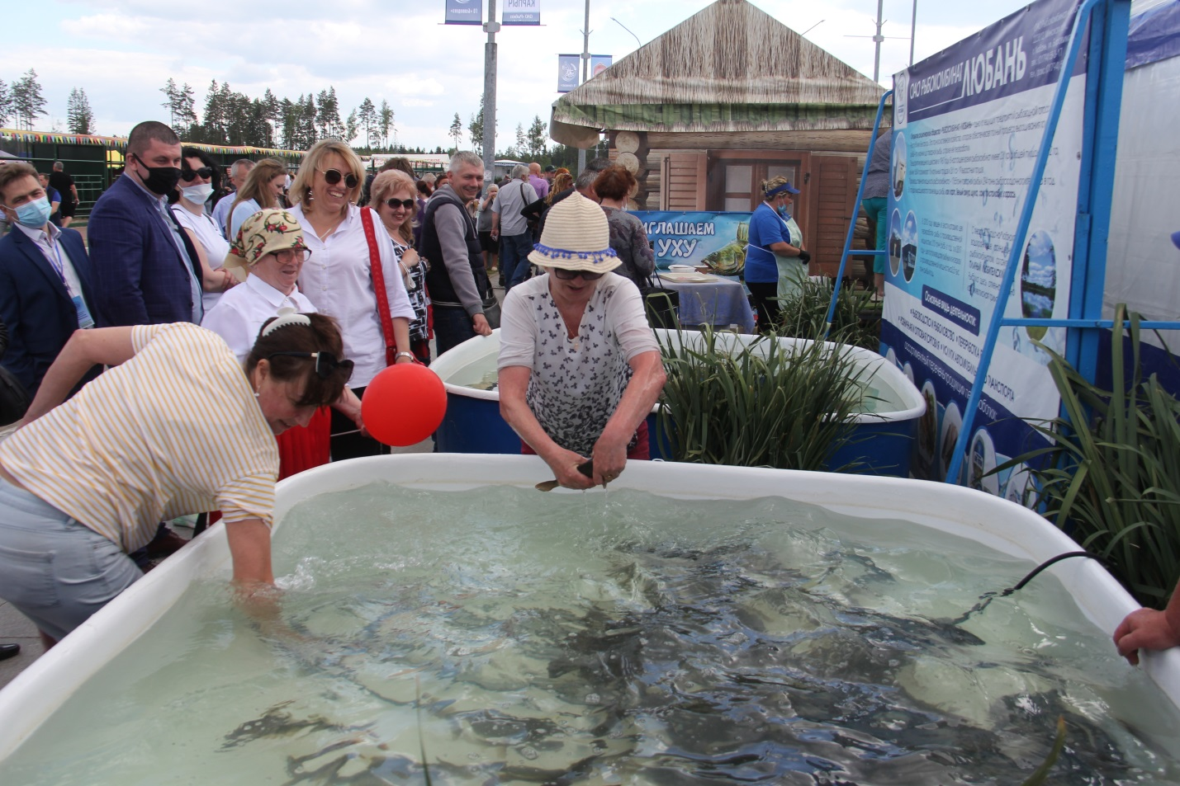
В выставочном павильоне будет представлено современное оборудование и материалы для переработки сельскохозяйственной продукции. Здесь разместятся экспозиции выставок «Продмаш. Холод. Упак» - оборудование для предприятий пищевой промышленности; «Белагро» - оборудование для переработки сельскохозяйственной продукции, и «Белпродукт. Пищевая индустрия» - продукты питания.
Крупнейшие белорусские производители представят широкий спектр продуктов питания: колбасные изделия, мясные полуфабрикаты, птицу, молочную продукцию, консервированные продукты, бакалею, детское и диетическое питание, хлебобулочные изделия и многое другое. Предприятия пищепрома порадуют посетителей выставки дегустациями своей продукции.
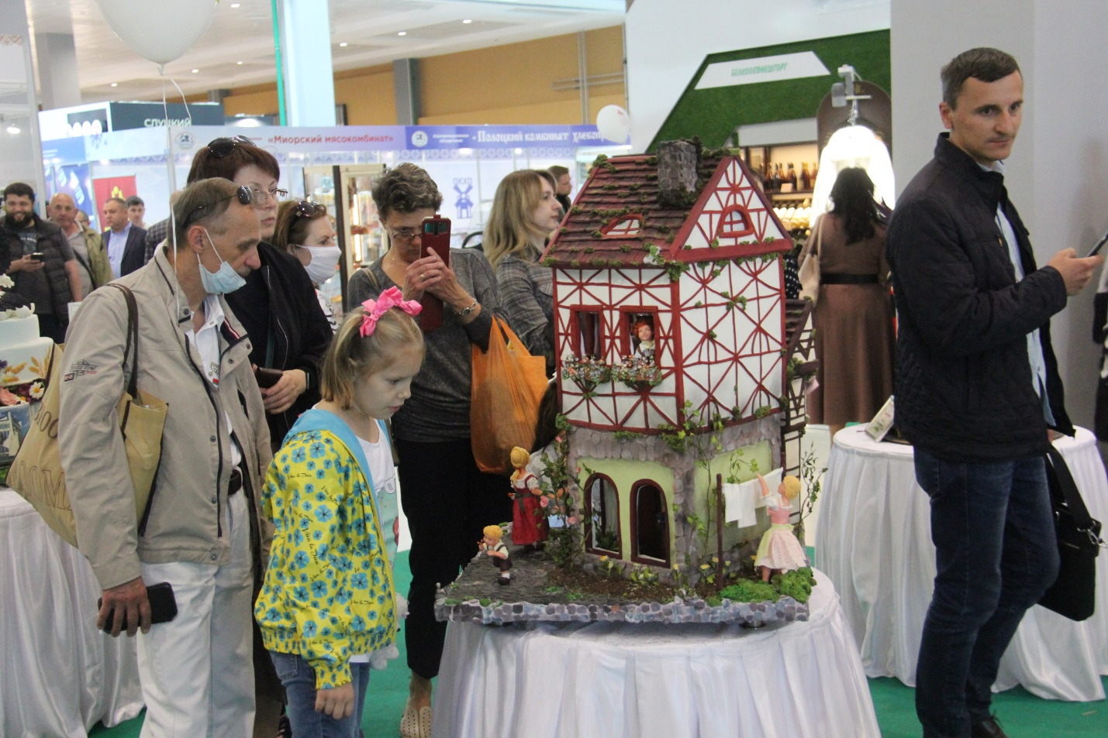
Ежегодно «Белагро» становится одной из главных площадок для деловых переговоров. Широкий круг вопросов по обеспечению конкурентоспособности сельхозпродукции, использованию земельных ресурсов с точки зрения экологической и экономической эффективности, перспективы сотрудничества Беларуси со странами ближнего и дальнего зарубежья в сфере производства инновационных технологий в области сельского хозяйства, а также другие актуальные вопросы можно будет обсудить в ходе тематических конференций и семинаров.
Программа выставки наполнена В2В встречами, практическими демонстрациями, презентациями, мастер-классами и конкурсами.
В дни выставки пройдут всенародный дегустационный Конкурс «Чемпион вкуса», «Конкурс на лучшую племенную корову», Конкурс «Лучшая племенная лошадь», Конкурс «Лучший пахарь», выставка сельскохозяйственных животных, демонстрационные показы техники и другие мероприятия.
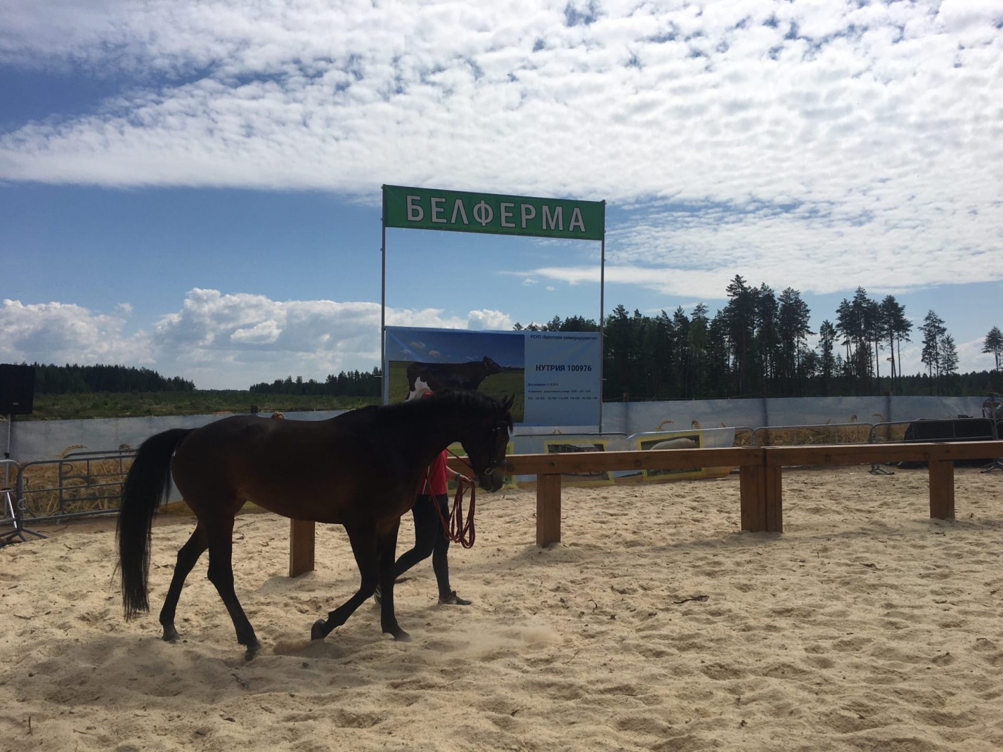
По традиции акцент будет сделан на инновациях «Белагро-2022». Наряду с традиционными экспонатами будут продемонстрированы инновационные продукты, передовые решения и технологии.
Не останется без внимания посетителей «Торговый городок», который будет представлять собой своеобразную выставку достижений пищевой промышленности и ярмарку-продажу продуктов питания. Гости торгового городка «Белагро - 2022» смогут приобрести лучшие продукты, выпускаемые отечественными предприятиями пищевой промышленности.
Красочное оформление экспозиций, презентации и дегустации продукции, «город мастеров», ярмарка-продажа и выступления творческих коллективов сделают выставку ярким, запоминающимся праздником для всех посетителей.

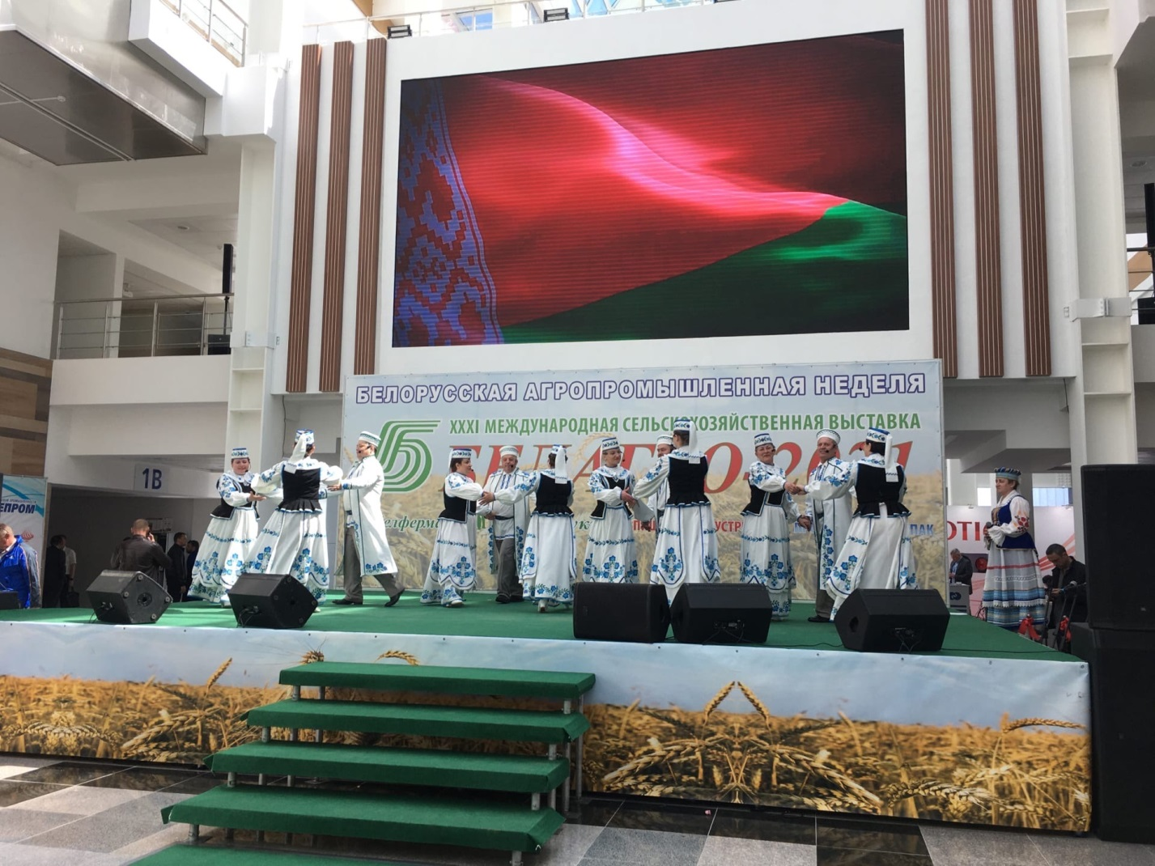
Международная специализированная выставка «Белагро-2022» пройдет с 7 по 11 июня в выставочном центре Китайско-Белорусского индустриального парка «Великий Камень», расположенном в 25 км от Минска и 6 км от Национального аэропорта (Смолевичский район, пр. Пекинский, 29).
КАК ДОЕХАТЬ НА ВЫСТАВКУ
Вход на выставку бесплатный.
По вопросам участия в выставке можно обратиться к организаторам – ЗАО «Минскэкспо»: тел/факс +375 17 351 98 87, эл. почта: belagro@telecom.by , zvezdina@minskexpo.com.
Следить за обновлениями информации о выставке можно на сайте и в социальных сетях: facebook и instagram

